

|  |
| --- |
|  |
|  |

**Nombre del alumno:** Lucía Guerrero Macías.

**Nombre de la institución:** Universidad Latinoamericana (ULA).

**Nombre y clave de la materia:** COMU-00007-1045-DISENO Y COMUNICACION VISUAL.

**Nombre del profesor:** Alicia López Castañeda.

**Fecha de entrega:** Domingo 21 de mayo de 2023.

**Introducción.**

En este trabajo entregable, semana 2, se realizará una infografía tomando como base una noticia acerca del crecimiento de la economía mexicana, así como la inflación del mismo país. Lo que se busca lograr con este trabajo es poder plasmar de forma correcta la información brindada, por un medio visual, teniendo como objetivo que el receptor pueda entender con facilidad la información plasmada en dicho medio.

Se buscará utilizar el medio más adecuado para poder transmitir la información que se le desea brindar a un público en específico y así mismo lograr que dicha información sea atractiva, simple, clara y concreta para el receptor.

Se tiene como principal objetivo la comprensión del público al que va dirigido la información que se pide transmitir; teniendo en cuenta las herramientas y métodos de comunicación visual que se pueden utilizar para poder transmitir el mensaje que se desea hacer llegar al receptor. Tomando todos esos aspectos en cuenta la finalidad de este trabajo es poder trasmitir un mensaje a un público en específico, hacer que dicha información a comunicar sea clara, simple y fácil de comprender, así cómo explicar con la metodología del diseño de Bruno Munari el cómo se llegó al resultado final del trabajo.

**Problemática.**

Definir las especificaciones del diseño del producto.

**Definición del problema.**

Poder definir las especificaciones del diseño del producto en base a la información brindada; buscando que al público que va dirigido logre entender de forma clara la información que se desea brindar.

**Elementos del problema.**

* *Cliente*: New York Times.
* *Receptor*: Personas de entre 40 a 50 años con estudios básicos.
* *Tema*: El pronóstico del crecimiento de México y de la inflación.
* *Información*: El porcentaje de crecimiento e inflación del país entre 2021 y 2022.

**Recopilación de datos.**

Se cuenta con los siguientes datos básicos de partida para poder elaborar un diseño que ayude a proporcionar la información deseada:

El cliente para el que se trabaja es el New York Time.

El público al que se desea informar son adultos de entre los 40 a 50 años.

Lo que se desea informar sobre la inflación y el crecimiento en México.

**Análisis de datos.**

Tomando en cuenta los datos que se recopilaron; se busca poder crear un diseño adecuado para el receptor y para el cliente.

Al ser un cliente tan reconocido como lo es el New York Times, siendo uno de los periódicos más conocidos a nivel mundial y contando con una gran trayectoria en el mundo de la información. Al conocer esto, entonces podemos decir que lo que se busca en este diseño es crear un diseño visual que mantenga el estilo de información, redacción y tipografía que el New York Times utiliza para sus notas periodísticas, sin dejar de lado la información simplificada que tiene como objetivo brindar la información deseada de forma fácil y clara para el receptor.

Entonces analizando todo to tenemos que:

Se busca satisfacer al cliente creando un medio de información visual que tenga como base su redacción y tipografía.

Se quiere informar al receptor de una forma clara, fácil y concreta para poder transmitir la información y que esta sea comprendida por todo el público al que va dirigido.

Poder transmitir la información,en un medio visual, que sea de fácil comprensión y de ayuda a todas aquellas personas a las que va enfocado (en este caso adultos entre 40 a 50 años).

**Experimentación.**

Teniendo en claro la problemática y todos los aspectos que esta involucra, hay diversas formas en las que se le puede dar una solución al problema planteado.

Dano uso a las herramientas que se tienen alcance y tomando eso como ventaja para realizar un diseño que comunique de forma visual la información deseada y así esta se transmita de forma correcta y se clara y fácil de entender para el público al que va dirigida.

Páginas web, herramientas digitales, publicidad en redes sociales; son algunos aspectos que se pueden tomar en cuenta y utilizar para poder dar una solución funcional a la problemática.

**Modelos.**

Como ideas de resolución para un diseño adecuado que brinde a información correcta de forma clara, se tienen dos propuestas:

* La elaboración de una infografía con las ideas principales plasmadas en esta y la información resumida; que tenga diversos aspectos llamativos (como imágenes o fondos coloridos).
* La elaboración de un cartel informativo que destaque las ideas más importantes de la información que se desea transmitir, contando con diferentes aspectos llamativos (las imágenes y tipografías).

**Verificación.**

Ante la comparación de los dos posibles proyectos como solución; la infografía es la más apta para poder informar de forma clara y concreta la información que se desea transmitir al receptor para su mejor compresión.

La infografía lograra hacer que el público pueda comprender de forma clara la información que se desea comunicar; pues el lenguaje verbal ayudará a una mejor comprensión, acompañado del lenguaje no verbal (como son las imágenes), buscando dejar en claro las ideas más importantes que se resatan de la nota periodística que se da a conocer.

**Dibujos constructivos.**

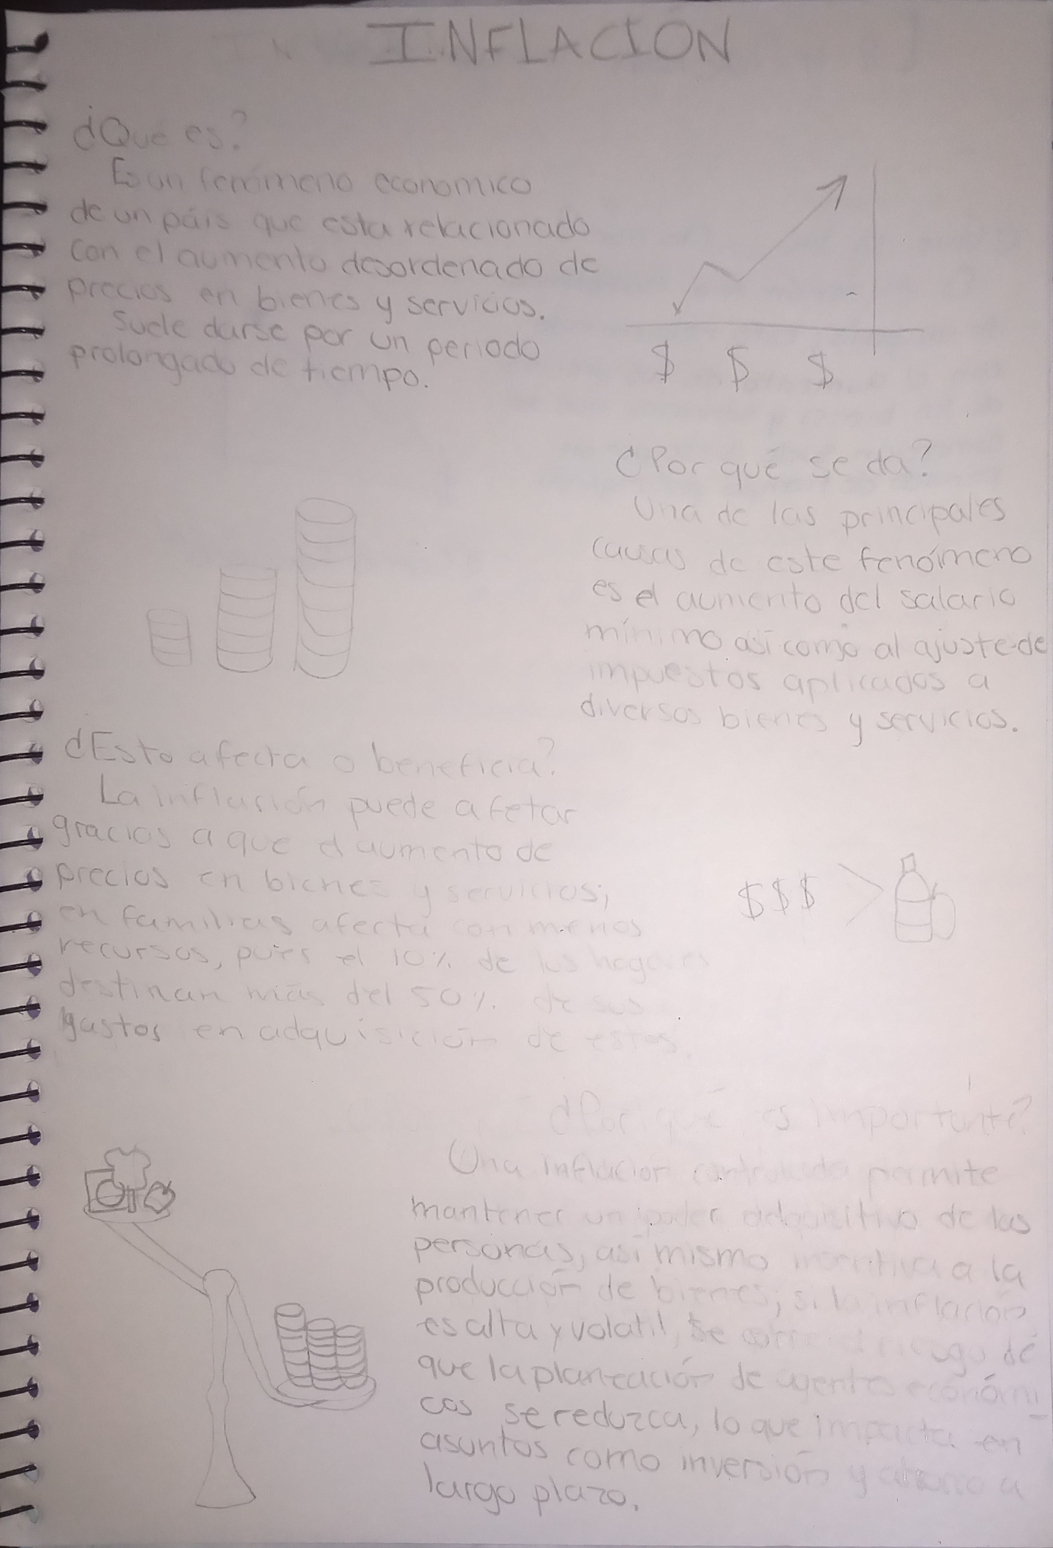Para el dibujo constructivo se creó un boceto de una posible idea para darle solución a la problemática que se tiene.

**Solución.**

Como solución se propone la elaboración de una infografía que tenga como ideas principales los siguientes aspectos:

* ¿Qué es la inflación y por qué se genera?
* ¿Cómo beneficia o perjudica esto a las personas?
* ¿Qué tan importante es la inflación en el país?

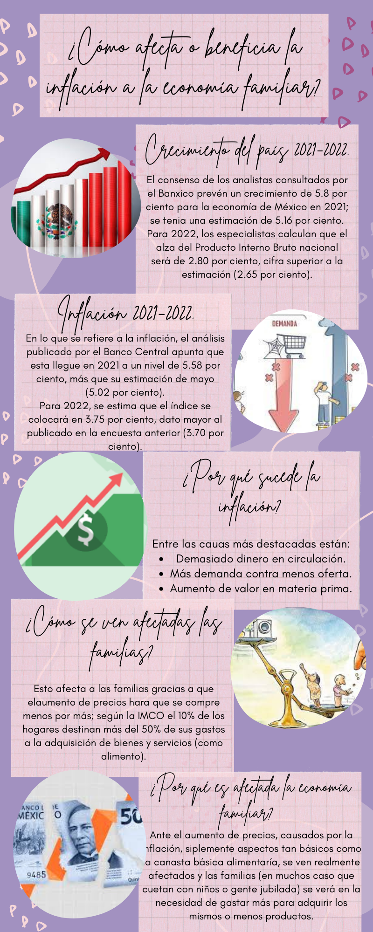

**Conclusión.**

Al realizar este trabajo se pudo observar y analizar la importancia del lenguaje verbal y no verbal dentro de la comunicación y difusión; al querer transmitir la información brindada hacia un público en específico, se buscó una manera de hacer que la información que se le deseaba dar a conocer fuera clara y fácil de comprender; intentando no perder las ideas principales de la información y al mismo tiempo poder hacer que dichas ideas rescatadas fueron resumidas y explicadas de forma simple,para que así el mensaje que se deseaba dar pudiera llegar a los receptores de forma clara y que al leer o ver dicha información transmitida por un medio visual ellospuieran comprender a la perfección la idea principal de dicha información expuesta en ese medio visual

También podemos rescatar la importancia del lenguaje verbal y no verbal; por separado ambos pueden transmitir un mensaje con claridad, sin embargo al juntarlos vemos el gran trabajo en equipo que hacen y cómo estos se complementan muy bien; podríamos decir que el lenguaje verbal y el lenguaje no verbal van de la mao y aunque funcionen individualmente, al trabajar en conjunto funcionan mejor; creando una mayor comprensión en el receptor, el cual tomara la idea principal con mayot rapidez y facilidad al momento de querer comprenderla.

Así como la forma de presentar la información es algo importante;de nada servirá manejar y usar de forma correcta el lenguaje verbal y no verbal si no se sabe exponer al público para que la información sea llamativa y logre atrapar al público con facilidad, logrando que se lea o revise toda la información creando una buena impresión que posiblemente quede con mayor facilidad en la memoria del público y lo recuerden con mayor facilidad.

**Referencias.**

* París, J. A. (2018). Comunicación esencial: el paradigma del marketing esencial aplicado al diseño y comunicación visual. Editorial Nobuko.
* Yalán, E. (2018). Semiótica del consumo: Una aproximación a la publicidad desde sus signos. Universidad Peruana de Ciencias Aplicadas.
* La inflación afecta más a las familias que menos tienen. (2022, mayo 11). La inflación afecta más a las familias que menos tienen. <https://imco.org.mx/la-inflacion-afecta-mas-a-las-familias-que-menos-tienen/>
* Request Rejected. (s/f). Org.mx. Recuperado el 21 de mayo de 2023, de <http://educa.banxico.org.mx/infografias_y_fichas/inflacion_infografias_/que-es-inflacion-como-se-mide.html>
* BBVA. (2023). BBVA MEXICO.  Org.mx. Recuperado el 21 de mayo de 2023, de <https://www.bbva.mx/educacion-financiera/blog/cuales-son-las-causas-de-la-inflacion.html>
* Economista, E. (2022, octubre 31). Cómo enfrentan los mexicanos la inflación. El Economista. Recuperado el 21 de mayo de 2023, de <https://www.eleconomista.com.mx/finanzaspersonales/Como-enfrentan-los-mexicanos-la-inflacion-20221030-0034.html>